第一章 Python 函數庫（Library）｜文字轉語音 (TTS)｜雲端翻譯 (Cloud Translation)

- Python 函數庫（Library）：

什麼是「函數庫」？

常見內建函數庫（跟 Python 一起安裝）：
- math（數學）
- random（隨機）
- datetime（日期時間）
- os（作業系統功能）
- sys（與 Python 解釋器相關）
- json（JSON 資料）
筆記欄
例子：
import random

anum = random.randint(1, 100)
print("The answer is", anum)

import math

len = input("Enter the length of a square: ")
area = math.pow(len, 2)
print("The area of the square is: "+ str(area))

常見外建／第三方函數庫（需自行安裝）：
- NumPy：高效處理多維陣列與數學運算的基石。
- Pandas：強大的表格化資料分析與清洗工具。
- Matplotlib：將數據轉換為視覺化圖表的經典庫。
- Flask：簡單輕量的網頁後端開發框架。
- TensorFlow：開發與訓練深度學習模型的專業平台。
重點： 外建函數庫沒有跟 Python 一起安裝，需要用 pip 安裝。

今堂目標 你將會利用外建函數庫做到：
(A) 文字轉語音（TTS）
(B) 英文 → 中文 翻譯（Cloud Translation）
- 文字轉語音（TTS）

大家是否有好奇過電腦是如何說話？
筆記欄

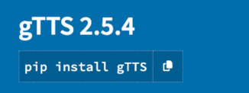
利用以下兩個外建函數庫就能輕鬆做到：

1. gtts：Google提供的函數庫
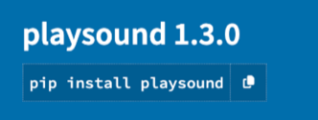
2. playsound：開源的函數庫

使用 gtts 把使用者輸入的文字轉成語音，再用 playsound 播放。

前置準備：
1. 在終端中輸入
- 「pip install gTTS」
- 「pip install playsound==1.2.2」

程式流程：
- 導入函數庫（library）
- input() 取得文字
- 轉換文字 → 語音（audio）
- 儲存 mp3
- 播放 mp3

程式
from gtts import gTTS
from playsound import playsound

ip = input("Enter the text you want to convert to speech: ")

audio = gTTS(text = ip,lang = "en")
audio.save("audio.mp3")
playsound("./audio.mp3")

當中，更改lang能改便輸出的語言
例如：lang = "zh"
輸出的語言便為中文。

- Cloud Translation（翻譯）
筆記欄
利用以下外建函數庫就能輕鬆做到翻譯工作：

- google.cloud - translation_v2 ：Google提供的函數庫
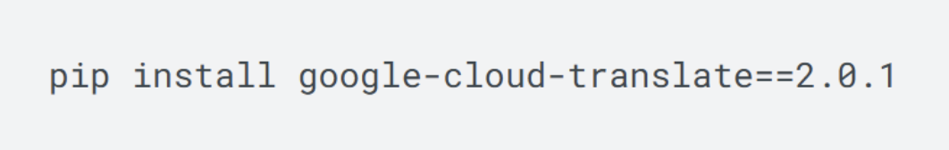

前置準備：
1. 在終端中輸入
- 「pip install google-cloud-translate==2.0.1」
2. 在同一檔案路徑有「password.json」檔案
- 這個檔案是一條帳號憑證，讓你可以使用Google Translate

程式流程：
1. 導入函數庫（library）
- 因為需要讀取憑證檔案（.json），所以需要使用os函數庫
2. 接駁到 Google Client
3. 輸入文字（input）
4. 把文字翻譯成目標語言（result）
5. 輸出結果（print）

程式
from google.cloud import translate_v2 as translate
import os

os.environ["GOOGLE_APPLICATION_CREDENTIALS"] = "password.json"
client = translate.Client()

text = input("Enter English text: ")

result = client.translate(text, source_language="en", target_language="zh")

print("Translation:", result["translatedText"])

輸出
Enter English text: I love you
Translation: 我愛你

（粗體為使用者輸入）

任務挑戰
任務一：編寫一個 Python程式《電子播音員》：
- 請使用者輸入想播音的中文字句
- 播放錄音
- 重覆步驟1和2，直至用家輸入"Q"
（提交 Task1_3X99.py）

例子：
Enter the Chinese text you want to convert to speech: 我愛你
Enter the Chinese text you want to convert to speech: 你好
Enter the Chinese text you want to convert to speech: Q
（粗體為用家輸入）

任務二：編寫一個 Python程式《無限翻譯機》：
- 請使用者輸入想翻譯的中文字句
- 翻譯並輸出結果
- 重覆步驟1和2，直至用家輸入"Q"
（提交 Task2_3X99.py）

例子：
Enter Chinese text: 我愛你
Translation: I love you
Enter Chinese text: 你好
Translation: Hello
Enter Chinese text: Q

（粗體為用家輸入）

挑戰站：編寫一個 Python 程式《翻譯播音員》（提交 Task3_3X99.py）

- 請使用者輸入想翻譯的英文字句
- 翻譯並輸出結果
- 播放錄音
- 重覆步驟1 2 3，直至用家輸入"Q"

例子：
Enter English text: I love you
Translation: 愛してます
Enter English text: Hello
Translation: こんにちは
Enter English text: Q

（粗體為用家輸入）

